La fácil integración de los robots Stäubli usando drivers uniVAL y redes POWERLINK
Robots from Stäubli can now be directly operated with B&R controllers. Los robots Stäubli ahora pueden ser directamente operados con controles de B&R. Esto es posible gracias al interfaz POWERLINK en los drivers uniVAL de Stäubli el cual permite transferir los programas de Generic Motion Control de los controladores de B&R a los robots. De esta manera, los ingenieros de robótica pueden usar la programación uniforme y el medio de operación proporcionado por los controles B&R.
Los robots son conectados a la red usando POWERLINK, el estándar Ethernet de tiempo real. Cuando se usa un control de alto nivel, los controles de los robots Stäubli se cambian a modo pasivo, el cual aún les permite comprobar cuales de los comandos que le llegan son válidos en lo que se refiere a cinemática y seguridad.
El interfaz de operación uniforme significa que los operadores del sistema pueden ahorrar tiempo, dinero y trabajo durante el comisionado y el servicio. Para los fabricantes de maquinaria, la reducción de los interfaces no solo significa un precio de venta más bajo, sino además la reducción de los tiempos de ciclo de producción, recortando costes también.
A ello se le suma que la red POWERLINK compartida también ofrece un diagnóstico completamente uniforme así como la capacidad de implementar soluciones integradas, desde aplicaciones de visualización y control de movimientos y de robots, hasta el control de calidad integrado procesando imágenes en una verdadera red de tiempo real.

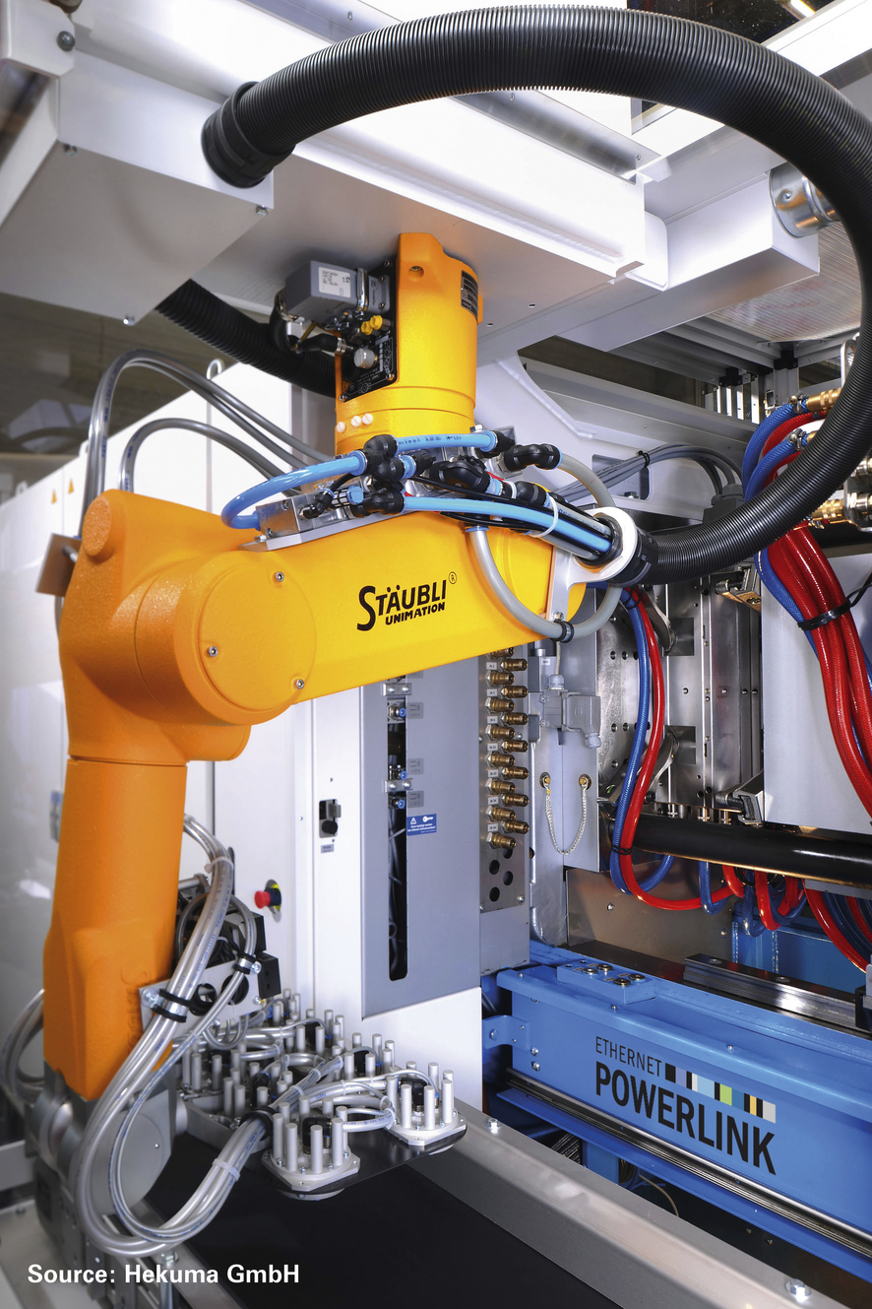
Los robots Stäubli están conectados a la red usando POWERLINK, el estándar Ethernet de tiempo real.

Acerca de B&R
B&R es una innovadora empresa de automatización con sede en Austria y oficinas en todo el mundo. Como líder mundial en automatización industrial, B&R combina tecnología punta con ingeniería avanzada para ofrecer a los clientes, en prácticamente todas las industrias, soluciones completas para automatización de máquinas y fábricas, control de movimiento, HMI y tecnología de seguridad integrada. Con estándares industriales de comunicación de bus de campo como POWERLINK y openSAFETY, además del potente entorno de desarrollo de software Automation Studio, B&R está constantemente redefiniendo el futuro de la automatización. El espíritu innovador que mantiene a B&R al frente de la automatización industrial está impulsado por el compromiso de simplificar los procesos y superar las expectativas del cliente.
Para más información, visite www.br-automation.com.
Si publica esta nota de prensa, por favor envíe una copia a:
Bernecker & Rainer Automatización industrial S.L.U.
Vallsolana Garden Business Park
Camí de Can Camps, 17-19
08174 Sant Cugat del Vallés
Barcelona
o al e-mail: office.es@br-automation.com

